**两位二进制数比较电路实验报告**

一、仿真结果

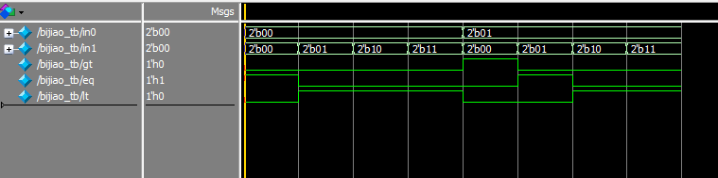

二、分析和说明

1、真值表

|  |  |  |  |  |  |
| --- | --- | --- | --- | --- | --- |
| a[1] | a[0] | b[1] | b[0] | out[1] | out[0] |
| 0 | 0 | 0 | 0 | 0(a) | 0 |
| 0 | 0 | 0 | 1 | 0(b) | 1 |
| 0 | 0 | 1 | 0 | 1(b) | 0 |
| 0 | 0 | 1 | 1 | 1(b) | 1 |
| 0 | 1 | 0 | 0 | 0(a) | 1 |
| 0 | 1 | 0 | 1 | 0(a) | 1 |
| 0 | 1 | 1 | 0 | 1(b) | 0 |
| 0 | 1 | 1 | 1 | 1(b) | 1 |
| 1 | 0 | 0 | 0 | 1(a) | 0 |
| 1 | 0 | 0 | 1 | 1(a) | 0 |
| 1 | 0 | 1 | 0 | 1(a) | 0 |
| 1 | 0 | 1 | 1 | 1(b) | 1 |
| 1 | 1 | 0 | 0 | 1(a) | 1 |
| 1 | 1 | 0 | 1 | 1(a) | 1 |
| 1 | 1 | 1 | 0 | 1(a) | 1 |
| 1 | 1 | 1 | 1 | 1(a) | 1 |

2.工作原理

输入两个两位二进制数（a，b），比较其大小。

当a[0]大于等于b[0]时，temp[0]等于1，反之等于0；

当a[1]大于等于b[1]时，temp[1]等于1，反之等于0；

当temp等于00时，输出b；

当temp等于01时，输出b；

当temp等于10时，输出a；

当temp等于11时，输出a；